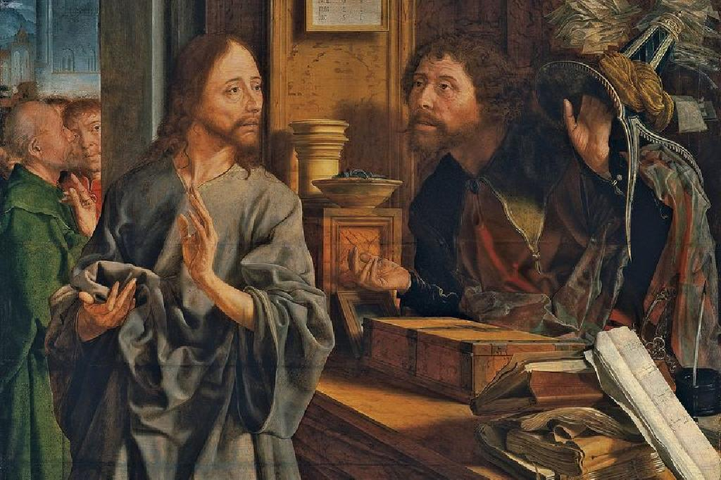
sv. Matěj
Matthias, Apostolus
Zpracoval: Jan Chlumský

14 května, svátek
Postavení: apoštol
Úmrtí: s. I
Patron: stavebních řemeslníků, řezníků, cukrářů, kovářů, krejčích, mládeže zejména v souvislosti začátku roku, vzýván je proti manželské neplodnosti, při černém kašli a neštovicích.
Atributy: sekera, kniha a svitek, kopí, kamení.
ŽIVOTOPIS
Palestinský rodák, který je představen jako skromný proselyta, jenž byl po nanebevstoupení Páně vyvolen losem do apoštolského sboru na místo zrádného Jidáše. Evangelium hlásal až v Africe. Asi v roce 63 zemřel jako mučedník.
ÚVAHY PRO MEDITACI

VYVOLENÝ SVĚDEK RADOSTNÉ ZVĚSTI
Pocházel prý ze zbožné bohaté rodiny v Betlémě a toužil po příchodu Mesiáše. Dostal se mezi jeho 72 učedníků a chodil za ním od křtu u Jordánu.
Po nanebevstoupení Pána Ježíše se učedníci sešli s jeho Matkou i dalšími ženami ke společné modlitbě. Bylo pohromadě asi 120 lidí a Petr se ujal slova a připomenul, že se muselo splnit slovo Písma, kde Duch svatý už ústy Davidovými mluvil o Jidáši, a zopakoval, co se s ním stalo. Pak uvedl z Písma důvod, proč k nim mluví: "Jeho pověření ať převezme jiný" (Ž 109,8). Protože v posvátné dvanáctce apoštolů, která se symbolicky vázala i k 12 kmenům Izraele, byla mezera po Jidášově zrádném odchodu navrhl Petr volbu náhradníka z těch, kteří s Ježíšem chodili od jeho křtu až po nanebevstoupení. Vybrali dva, Josefa zv. Barsabás a Matěje. Pak se modlili: "Ty, Pane, znáš srdce všech lidí; ukaž, koho z těch dvou sis vyvolil, aby převzal místo v této apoštolské službě, kterou Jidáš opustil a odešel tam, kam patří." Potom jim dali losy a los padl na Matěje; tak byl připojen k jedenácti apoštolům (Sk 1,24-26).
Po seslání Ducha svatého odešel hlásat evangelium a svědčit o Kristově vzkříšení. Své působení začal v Palestině a po jeho odchodu z této oblasti nemáme o něm další doložené zprávy a musíme se spokojit s tradicí předávanou ústně. Přes Malou Asii vedla jeho apoštolská cesta až prý mezi lidožrouty. Působil v Severní Africe v Núbii a v Etiopii (Habeši). Podle sv. Jeronýma tam skončil svůj život. Místo dnes není zaručené.
Vraťme se však ještě k jeho životu. Traduje se jako jeho heslo tento příkaz: "Podrobuj tělo umrtvováním, aby se Duch stal podobný Ukřižovanému."
Klement Alexandrijský, teolog a církevní spisovatel ze 2.-3. století uvádí ve svém díle Stromata tyto tři Matějovy výroky:
"Obdivuj časné věci tak, abys v nich objevil Boží velikost."
"Duši vychováváme ve víře a v poznání tím, že bojujeme proti tělu, tvrdě s ním zacházíme a nedovolujeme mu žádný hříšný požitek."
"Když hřeší soused vyvoleného, tehdy mívá hřích i vyvolený. Neboť kdyby se choval jak učí Slovo, i jeho soused by se styděl hříšně žít!"
Matěj nás v těchto větách učí vidět všude stopy Boží a obdivovat Boží velikost. Poukazuje na smysl křesťanské askeze být schopni se ovládat, mít sílu proti hříšným požitkům. A za třetí poukazuje na naši spoluzodpovědnost za druhé, nechováme-li se podle nauky evangelia. Stále se dokola poukazuje na život prvních křesťanů, jak ovlivňovali své vrstevníky, a my máme stejné možnosti. Rozdíl a problém je v tom, že nám nevěřící nezávidí šťastný život, plný hýřivé lásky k druhým, protože touto láskou nežijeme. Naopak, vidí chování křesťanů, které je proti pravidlům evangelia, a aniž ho znají, řeknou: "Jako oni žít nechceme!" Se sv. Matějem se tedy pusťme do své obnovy.
Ježíš řekl apoštolům: "Vy mi budete svědky!" (Sk 1,8; Lk 24,48) A Matěj věrně plnil tento závazek, který s vyvolením přijal.
Apoštolové jsou přímými svědky Kristova zmrtvýchvstání, ale příkaz vydávat svědectví o Kristu neplatí jen apoštolům, nýbrž i nám. Vždyť i my jsme skrze svatý křest vyvoleni a povoláni za jeho svědky a máme účast na jeho životě.
Podle tradice Matěj zemřel mučednickou smrtí, k níž bylo použito sekery. Někde se také mluví o předchozím kamenování.
Biskup Agricius na počátku 4. století přinesl jeho ostatky do Trevíru jako dar císařovny Heleny. Na začátku druhého tisíciletí byly vyzvednuty. Lebka se dostala do relikviáře podoby busty do chrámu S. Maria Maggiore v Římě. Další relikviář je snad z té doby v Padově, kde je pohřben i sv. Lukáš a původní zdobená schránka zůstala s ostatními ostatky v kostele sv. Matěje v Trevíru.
PŘEDSEVZETÍ, MODLITBA
Pokud mne něco neoslovilo výrazněji, stanovím si způsob, který mně napomůže učit se ovládat v duchu evangelia, abych vydával věrohodnější svědectví křesťanského života.
Bože, Ty znáš srdce všech, Tys přidružil svatého Matěje ke sboru apoštolů a také nás volá Tvá láska, abychom šli cestou, kterou jsi pro nás připravil; prosíme Tě: provázej nás na jeho přímluvu svou milostí, ať dojdeme do společenství Tvých vyvolených v nebi. Skrze Tvého Syna Ježíše Krista, našeho Pána, neboť on s Tebou v jednotě Ducha svatého žije a kraluje po všechny věky věků. Amen
(závěrečná modlitba z breviáře)

Se souhlasem autora ze stránkách www.catholica.cz připravil k tisku Iosif Fickl

Breviář (latinsky breviarium) je liturgická kniha užívaná v západní církvi, která obsahuje veškeré texty potřebné k soukromé (individuální) modlitbě denní modlitby církve. Bývá vydáván ve více svazcích. Kniha se skládá z žalmů, úryvků biblických knih, vybraných textů svatých, hymnů a křesťanských modliteb.

